Конспект непосредственной образовательной деятельности по ручному труду в подготовительной группе.
Подготовила: Карпова Елена Васильевна.
Воспитатель муниципального казённого
дошкольного образовательного учреждения
детского сада № 13 комбинированного вида
г. Усть – Катав. Челябинская область.

Занятие по ручному труду. Подготовительная группа.
Тема: “Русская матрёшка»
(аппликация в технике «квиллинг»).
Цель: Выполнить объёмный цветок в руках матрёшки расписанную под Хохлому, Гжель или Урало –Сибирскую роспись, используя нетрадиционную технику работы с бумагой «квиллинг».
Задачи: - Понакомить с историей возникновения матрёшечного промысла,c промыслами матрёшек расписанными под Хохлому, Гжель, Урало – Сибирскую роспись.
- Воспитывать интерес и любовь к народному искусству, народным игрушкам.
-Обучить навыкам работы с бумагой – скручивание бумаги в технике«квиллинг».
-Научить изготавливать основные формы «квиллинга» (плотную спираль, свободную спираль, каплю, )и в дальнейшем составить композицию цветок.
-Развивать творческие способности детей: память , внимание, воображение, мелкую моторику рук.
Оборудование:
Раскрашенные матрёшки из бумаги с готовым эскизом , клей ПВА, кисти для клея, гофрополоски, баночки с клеем ПВА, кисти для клея, палочка для скручивания полосок, салфетки для рук, подкладная клеёнка, иллюстрации с изображением матрёшек Хохлома, Гжель, Урало-Сибирская.,и др.Таблица базовых форм для квиллинга ( капелька, круг). Технологическая карта выполнения форм квиллинга. Технологическая карта выполнения цветочка. Домики и матрёшки расписанные росписями( Хохлома, Гжель, Урало –Сибирской росписью) .Музыка Ивано-Купало.
Словарная работа: деревянная матрёшка, народный промысел, роспись, эскиз.

Ход занятия.
- Организационный момент.
Здравствуйте ребята меня зовут Елена Васильевна .Я сегодня проведу у вас занятие по ручному труду.
А пришла я к вам в гости не одна .Я Принесла очень интересную игрушку, чтобы узнать что же это за игрушка отгадайте мою загадку.
Алый шёлковый платочек,
Яркий сарафан в цветочек,
Упирается рука в деревянные бока.
А внутри секреты есть,
Может три, а может шесть.
Разрумянилась немножко
Эта Русская…………………………………….. МАТРЁШКА.

II.Основная часть.

1.Изложение новой темы
Правильно ребятки ,я вижу вы хорошо знакомы с этой точёной игрушкой.
Расскажите ?как выглядит матрёшка?
Во что она одета?(сарафан, платок на голове, есть фартучек, и цветочек в руке).Рассматриваем матрёшек наст. из дерева.
Из чего сделана матрёшка?
Правильно она выточена из дерева.
А что за секреты у неё внутри?
Эта фигурка разнимается и вдруг возникает другая меньшая размером такая же красивая. И эта в свою очередь разнимается, предстаёт ещё одна фигурка, потом ещё и ещё. Посмотрите на эти матрёшки на столе. Матрёшка невольно вызывает улыбку у всех.
Как вы думаете сколько вкладышей может быть в матрёшке? самое большое количество 50 вкладышей.
Как выдумаете ребята сколько лет матрёшке?
Матрёшка молода её всего сто с небольшим лет.
Знаете ли вы -откуда появилась матрёшка?

2.Беседа об истоках развития промысла.
Существует такая легенда. Богатый купец привёз из Японии фигурку к себе в подмосковную усадьбу в село Абрамцево. Японская игрушка была с секретом. В старичке Фукуруму пряталась вся его семья. (рис)Однажды к купцу приехали гости ,и хозяйка показала всем забавную фигурку. Разъёмная фигурка заинтересовала художника Сергея Малютина. Он решил сделать нечто подобное. Японскую игрушку он повторять не стал. Сделал эскиз круглолицей крестьянской барышни в цветастом платочке, переодел в русский сарафан, а чтобы она выглядела интересней ,пририсовал ей в ручки чёрного петуха.
И назвал матрёшкой.
Как вы думаете почему так названа матрёшка?
Имя Матрёна ,Мотя ,Матюша, тогда было широко распространено отсюда и название. Почему так одета .Девушки тех лет носили такие наряды. Матрёшка символизирует образ русской девушки.
Как же сестрице без брата и его сделали в яркой рубахе (рис).
Ребята а какое чувство вызывает у вас матрёшка?
Каждая матрёшка хороша по своему, но у них много общего, все эти игрушки всегда символизируют любовь и дружбу, пожелание счастья и благополучия.
В каждой стране есть свои сувениры. В нашей стране тоже есть сувенир.
Как вы думаете какой? (матрёшка).
Граждане приехавшие из другой страны обязательно увозят с собой сувенир русскую народную матрёшку .Так как матрёшка это символ Росси .она символизирует русскую девушку.

3.Особенности росписи разных матрёшечных промыслов.
Матрёшечный промысел очень быстро развивался.
Роспись матрёшек стала красочной и разнообразной. Изображали девушек в сарафане с букетами цветов (рис3-4).
В разных местностях расписывали матрёшек по -своему.
Наиболее известные матрёшки расписанные народными росписями: Золотая Хохлома, Гжель, Уральская. Этих матрёшек вы можете встретить в повседневной жизни. В магазине можно приобрести любую из этих матрёшек.

4.Цвет росписи .
Давайте рассмотрим матрёшку расписанную под хохлому. Скажите ребята какова гамма росписи, какие три цвета есть в росписи этой матрёшки? (красный, жёлтый, чёрный).
У вас на столе лежат матрёшки расписанные разными росписями .Поднимите руку у кого есть хохломская матрёшка
.Рассмотрим матрёшку расписанную под Гжель.
Какие три цвета есть в этой росписи? (синий, белый, голубой) Поднимите руку у кого матрёшке расписанные под Гжель.
А вот матрёшка расписанная Уральской росписью имеет разноцветную гамму. В ней большое количество цветов и разных оттенков. Поднимите руку у кого матрёшки раскрашенные Уральской росписью. Молодцы.
Посмотрите на ваших матрёшек и скажите чего не хватает вашей матрёшке?
(цветочка в руке).

5.Последовательное введение в работу.
Мы с вами выполним объёмную аппликацию, вложим цветочек в руки матрёшки. Так как почти все матрёшки держат в ручках цветок или букет.
Посмотрите на цветок ,он выполнен в необычной технике.
Как вы думаете, что нужно сделать с бумагой, чтобы получился такой цветок?
Правильно скрутить. Тонкие полоски закручиваются в виде спиральки, затем спиральке придаётся форма.
Эта новая техника называется бумагокручение. И имеет красивое название «квиллинг». Изделия выполненные в этой технике похожи на кружевную паутинку.
6.Подготовка к практической части.
Давайте проверим всё ли готово к занятию.
Для работы нам понадобятся гофрополоски, они у вас разного цвета. Цвет полосок соответствует гамме росписи определённого промысла, клей, кисть для клея и палочка для скручивания спиралек. салфетка для клея. Давайте рассмотрим ваших матрёшек . Посмотрите наша матрёшка открывается и внутри её пустое место. здесь можно написать пожелание. Обратите внимание матрёшка расписана с обратной стороны.
На что похожа такая форма матрёшки?(на открытку).
Правильно мы будем делать сегодня матрёшку открытку.
Сейчас закройте матрёшку определите ,где нарисован эскиз цветка? В ручках у матрёшки.
Прежде чем приступить к работе , ребята скажите мне правила работы с клеем.
правила работы с клеем
-При работе с клеем пользуемся кистью.
-Бери то количество клея, которое требуется для выполнения работы на данном этапе.
-Излишки клея убирай салфеткой.
-Кисточку и руки после работы хорошо вымыть с мылом.

Прежде чем приступить к работе мы немного разомнёмся .Встанем около стульев руки на поясе и повторяем движения за мной.
Физминутка.
Мы ,матрёшки, вот такие крошки. (Руки на поясе. В такт музыке дети выполняют приседания с поворотами вправо и влево).
Посмотрите , вот у нас красные сапожки. (Руки на поясе, движение «ковырялочка», завершаемое тремя притопами).
Мы ,матрёшки, вот такие крошки. (руки на поясе,в такт музыке дети выполняют приседания с поворотами вправо и влево).
Посмотрите, вот у нас розовые щёчки. (растирание руками щёк).
Мы ,матрёшки, вот такие крошки. (руки на поясе, в такт музыке дети выполняют приседания с поворотами вправо и влево).
Посмотрите , вот у нас яркие платочки. (повороты головы вправо-влево, взявшись за «кончики платочков»).
7.Базовые формы квиллинга.
Для того чтобы выполнить цветок нам нужно научиться выполнять три формы квиллинга.
Обратите внимание на технологическую карту на ней изображены эти формы : тугая спираль-очень - туго скручивается.С помощью её мы выполним серединку цветочка., свободная спираль – сначало скручиваем тугую спираль, а затем в руке распускаем, капля – выполняется из плотной спирали, затем распускается, и пальцами зажимаем с одной стороны. Эта форма лепестка. Получается что, для того чтобы выполнить лепесток мы используем три формы.
С помощью этих форм мы выполним вот такой цветочек.(рис).
III.Практическая часть.
Рассмотрим технологическую карту выполнения цветка.
1.Выполняем серединку цветка форма –плотный круг.
Посмотрите у вас есть 6-7 полосок одного цвета. Из этих полосок мы сделаем как вы думаете, что?(лепестки).
И есть полоска одного цвета. Найдите его .У меня это красная. Поднимите. Как вы думаете что мы будем выполнять из этой полоски? (серединку).
Теоретическое объяснение.
Берём полоску одного цвета. Посмотрите полосочка с одной стороны не ровная, проведите пальчиком –ребристая , с другой стороны гладкая. Поверните полоску гладкой стороной к себе ,берём палочку, вкладываем конец полоски в расщелину и начинаем плотно закручивать к себе, Выполняем спираль в форме тугой круг, крутим задав форму можно снять с палочки и продолжить крутить подушечками пальцев в руке. Отгибаем полоску и конец её намазываем клеем.
Нужно немного подержать .Затем кистью наносим клей на поверхность завитка, вот таким образом. Много клея брать не нужно, чтобы не получились излишки клея. Приклеиваем на отмеченную точку между рук матрёшки посмотрите ,как это сделаю я.
2.Выполняем лепестки цветка они выполняются из формы свободный круг и капли.
Посмотрите на технологическую карту выполнения свободного круга. Смотрим ,как делаю я. Берём полоску бумаги вкладываем её в расщелину и начинаем закручивать на себя выполняем форму тугой круг. Убираем палочку, затем немного распускаем в руках , выполняем форму свободный круг, затем прижимаем с одной стороны большим и указательным пальцем , получается форма капля смазываем кончик полоски кистью, прижимаем , нужно немного подождать и откладываем в сторону. Пока лепесток сохнет закручиваем следующий и так все полоски .

МУЗЫКА ИВАНО-КУПАЛО,

Самостоятельное выполнение работы.

Мы с вами выполнили лепестки . Сейчас будем собирать цветок.
Второй этап нужно разложить ваши лепесточки вокруг серединки разместить нужно равномерно каждый на одинаковом расстоянии, чтобы получился цветочек.
Начинаем приклеивать намазываем поверхность лепестка поверх завитков.
Прикладываем.
У нас получилась матрёшка_ открытка. Такую открытку вы можете подарить бабушке или маме на праздник.

Итог занятия.
Пока ваши цветочки сохнут у нас есть время поговорить о том .что мы узнали сегодня.
Сегодня мы научились выполнять цветы в нетрадиционной технике работы с бумагой .
А сейчас ответьте мне на вопросы.
- В какой технике мы выполняли цветочек? (бумагокручение)
- Кто помнит ,как называется эта техника? (квиллинг).
А так же мы познакомились с историей возникновения русской матрёшки.

- Почему матрёшку так назвали? ( Имя Матрёна).
- Почему её изображали в сарафане, в платочке, с цветами в руках? (она символизировала русскую девушку).
- Как появилась матрёшка? (Её выполнили похожей на китайскую игрушку Фукуруму)

Ребята у меня есть три домика с окошечками.Расписаны они разными росписями. Вам нужно найти домик для вашей матрёшки.
Подносите матрёшку в домик и вставляйте её в окошко.
У нас получился Домик для матрёшек выполненных под Хохлому. Домик Гжель. Домик Уральской матрёшки.
Молодцы ребята. Спасибо за внимание.

Формы квиллинга.
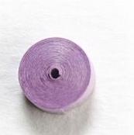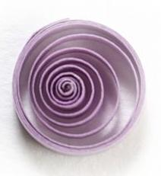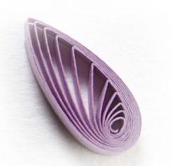
Базовая форма Свободная форма Капелька

Технологическая карта выполнения цветочка.

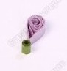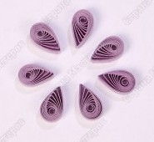
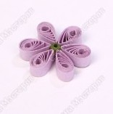
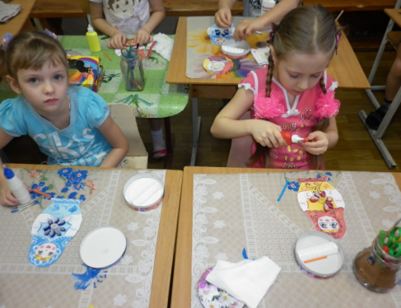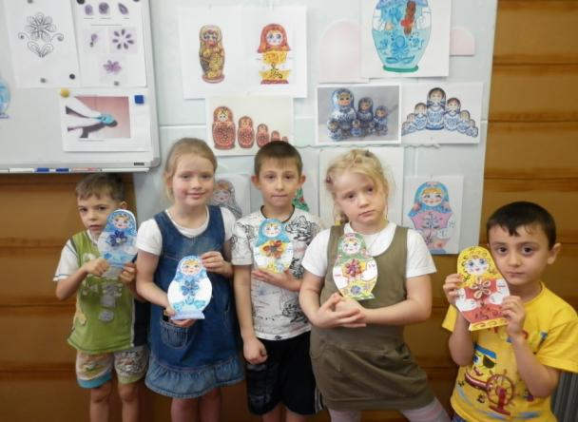

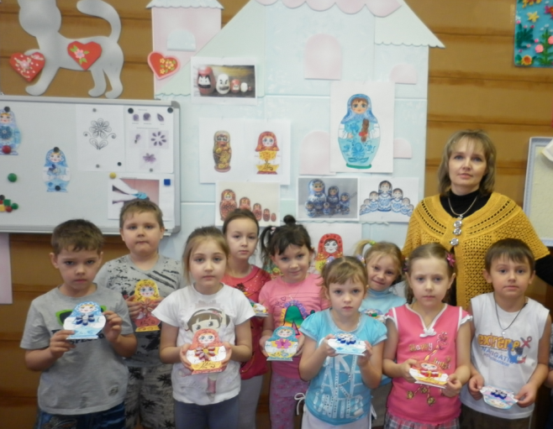
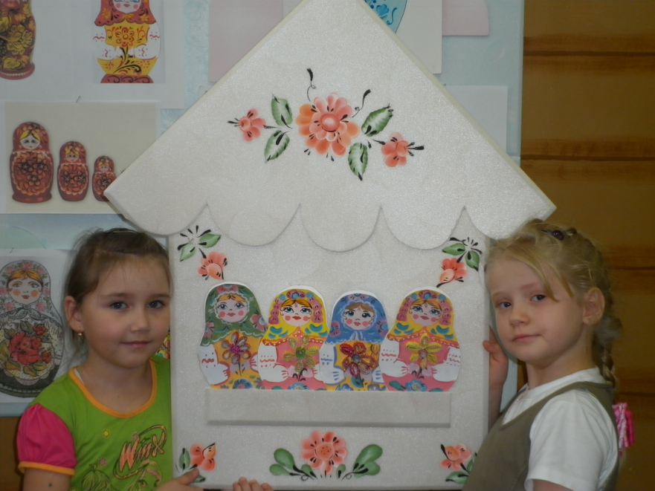
Домик Уральской матрёшки
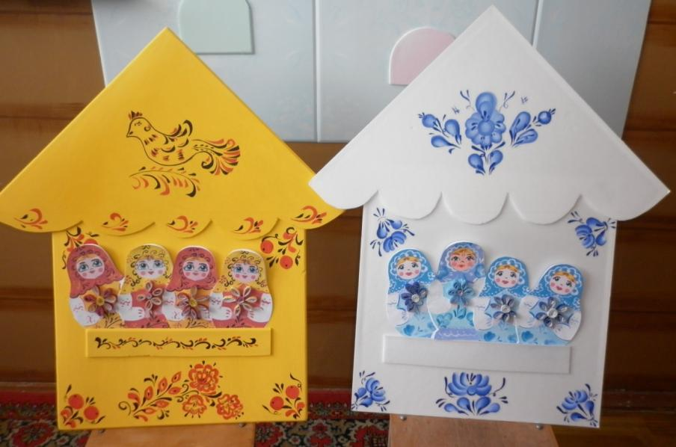
Домики Хохломской и Гжельской матрёшки.

